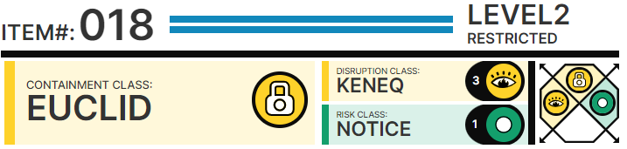

# Особые условия содержания:

Объект следует содержать в металлических оковах внутри герметичного ящика размером 1 x 1 x 1 м с толстой синтетической обивкой внутри. Герметичный ящик должен быть погружён в центр резервуара размером 10 × 10 × 10 м, заполненного гелем на основе полиэтилена. Если SCP-018 каким-то образом вырвется из ящика, полиэтиленовый гель отнимет у него достаточно кинетической энергии, чтобы команде сдерживания удалось его сдержать. Сотрудникам, посещающим камеру хранения SCP-018, следует надевать защитную спецодежду с замкнутым циклом дыхания (хранится внутри камеры наблюдения за SCP-018) перед погружением в резервуар с полиэтиленовым гелем. Если SCP-018 вырвется из резервуара с гелем, сотрудникам рекомендуется запереться в отдельной комнате, закрыть все двери, задраить люки для максимальной изоляции SCP-018 и ждать прибытия команды сдерживания.

# Описание:

SCP-018 выглядит как мяч «Super Ball», произведённый компанией Wham-O в 1969 году. Его диаметр — шесть (6) сантиметров, цвет красный. Мяч был найден компанией ██████████, нанятой провести уборку склада, на котором хранилась продукция Wham-O. За SCP-018 заметили способность очень высоко прыгать. Поначалу считалось, что это весёлая детская игрушка, но потом оказалось, что SCP-018 отскакивает с двухсотпроцентной (200%) эффективностью (то есть, если SCP-018 сбросить с высоты один (1) метр, он подпрыгнет на два (2) метра вверх, потом на четыре (4), потом на восемь (8), потом на шестнадцать (16) и так далее). Мяч вскоре превратился в опасный снаряд, развивший скорость выше ста (100) км/ч, нанёс повреждения частной собственности и ранил пятерых (5) жителей города █████████████. Через несколько дней он упал в озеро ████████ неподалёку от города, там остановился и был извлечён сотрудниками Фонда. Благодаря скорости объекта и тому факту, что его жертвы не ожидали удара, сочинения и распространения легенды не потребовалось.